**周测培优卷9**

一、我会填。(每空3分，共33分)

1．1个正方形有(　　)个直角，7个正方形一共有(　　)个直角，(　　)个正方形一共有36个直角。

2．一座9层楼房，每层高3米，这座楼高多少米，列式是(　　　　　)。

3．“求8个9相加是多少”的简便算式是(　　　　)或(　　　　)。

4．1只蜜蜂6条腿，7只蜜蜂(　　)条腿，9只蜜蜂(　　)条腿。

5.



一共有(　　)个轮子。

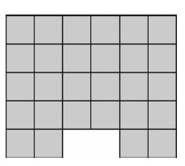6．聪聪有30个正方形卡片，他(　　)(填能或不能)拼出右面的图形。

7.

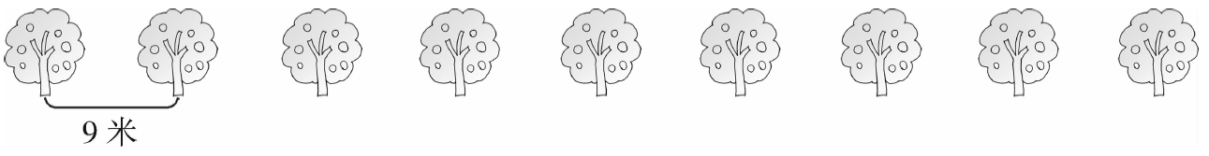

第1棵树与第9棵树相距多少米，列式是(　　　　　　)。

二、我会选。(每题3分，共9分)

1．下列算式中结果最大的是(　　)。

① 7×9 ② 8×8 ③ 43＋57

2．用五五二十五这句口诀可以直接计算出算式(　　)的结果。

① 5＋5 ② 7×5 ③ 5×5

3．4×6＝×8，里应填(　　)。

① 24 ② 4 ③3

三、看图列式计算。(每题4分，共8分)

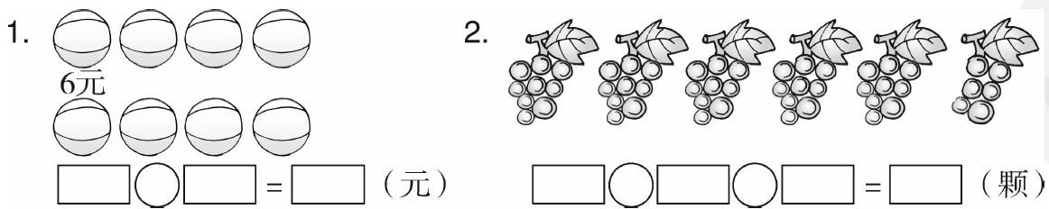

四、我会应用。(每题10分，共50分)

1.

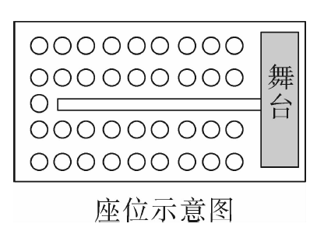

希望小学二(4)班有男生16人，女生18人。一起去学校小礼堂听以“感恩”为主题的报告，能坐下吗？

2．“数九”又称“冬九九”，是一种中国传统记录时间的方式。从二十四节气中的“冬至”开始，每过九天记为一九，共记九九。九九寒尽，春暖花开。你知道从冬至开始要经过多少天后春暖花开吗？

3．小刺猬兄弟俩运草莓。弟弟每次运5个，运9次，哥哥一共比弟弟多运了9个，哥哥运了多少个？

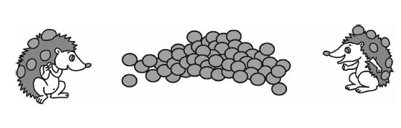

4．王阿姨在网上买了一袋核桃，她手中有2张8元的代金券，王阿姨还需要付多少元钱？

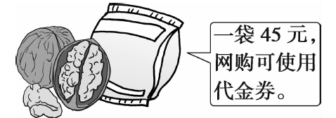

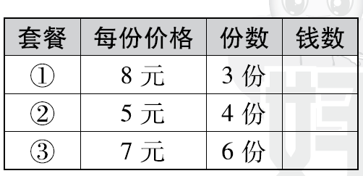5．张阿姨在快餐店买了三种套餐。三种套餐各花了多少元钱？一共花了多少元钱？填一填，算一算。

**答案**

一、1.4　28　9

2．3×9＝27(米)或9×3＝27(米)

3．8×9　9×8

4．42　54　5.27

6．能　[点拨] 可用6×5＝30(个)列式，图中还缺少2个，因此能拼出。

7．8×9＝72(米)或9×8＝72(米)

二、1.③　2.③　3.③

三、1.6×8＝48或8×6＝48

2．5×9＋6＝51或9×5＋6＝51

或9×6－3＝51或6×9－3＝51

四、1.16＋18＝34(人)

4×9＋1＝37(个)(列式不唯一)

37>34　能坐下

答：能坐下。

2．9×9＝81(天)

答：从冬至开始要经过81天后春暖花开。

3．5×9＋9＝54(个)或9×5＋9＝54(个)

答：哥哥运了54个。

4．2×8＝16(元)或8×2＝16(元)

45－16＝29(元)

答：王阿姨还需要付29元钱。

5．24元　20元　42元

24＋20＋42＝86(元)

答：三种套餐各花了24元，20元，42元。一共花了86元。

[点拨] 表格中数据别忘了带上单位。